The Chalban on Teshuva:
Redemption, the Jewish People, and the End of Days

הקדמה
- דברים ל:א-ה
(א) וְהָיָה כִייָבֹאוּ עָלֶיךָ כָּלהַדְּבָרִים הָאֵלֶּה הַבְּרָכָה וְהַקְּלָלָה אֲשֶׁר נָתַתִּי לְפָנֶיךָ וַהֲשֵׁבֹתָ אֶללְבָבֶךָ בְּכָלהַגּוֹיִם אֲשֶׁר הִדִּיחֲךָ יְקֹוָק אֱלֹהֶיךָ שָׁמָּה: (ב) וְשַׁבְתָּ עַדיְקֹוָק אֱלֹהֶיךָ וְשָׁמַעְתָּ בְקֹלוֹ כְּכֹל אֲשֶׁראָנֹכִי מְצַוְּךָ הַיּוֹם אַתָּה וּבָנֶיךָ בְּכָללְבָבְךָ וּבְכָלנַפְשֶׁךָ: (ג) וְשָׁב יְקֹוָק אֱלֹהֶיךָ אֶתשְׁבוּתְךָ וְרִחֲמֶךָ וְשָׁב וְקִבֶּצְךָ מִכָּלהָעַמִּים אֲשֶׁר הֱפִיצְךָ יְקֹוָק אֱלֹהֶיךָ שָׁמָּה:(ד) אִםיִהְיֶה נִדַּחֲךָ בִּקְצֵה הַשָּׁמָיִם מִשָּׁם יְקַבֶּצְךָ יְקֹוָק אֱלֹהֶיךָ וּמִשָּׁם יִקָּחֶךָ: (ה) וֶהֱבִיאֲךָ יְקֹוָק אֱלֹהֶיךָ אֶלהָאָרֶץ אֲשֶׁריָרְשׁוּ אֲבֹתֶיךָ וִירִשְׁתָּהּ וְהֵיטִבְךָ וְהִרְבְּךָ מֵאֲבֹתֶיךָ
- טללי חיים – אלול תשרי עמ' שג-שה
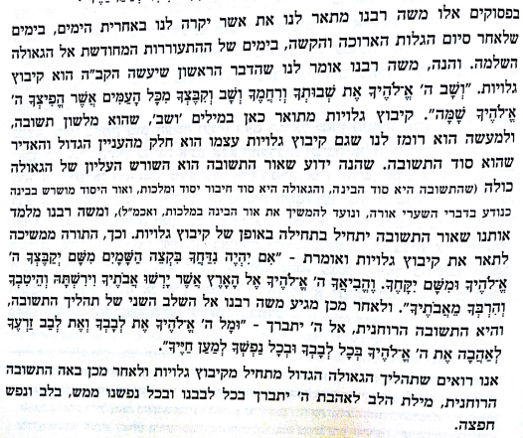
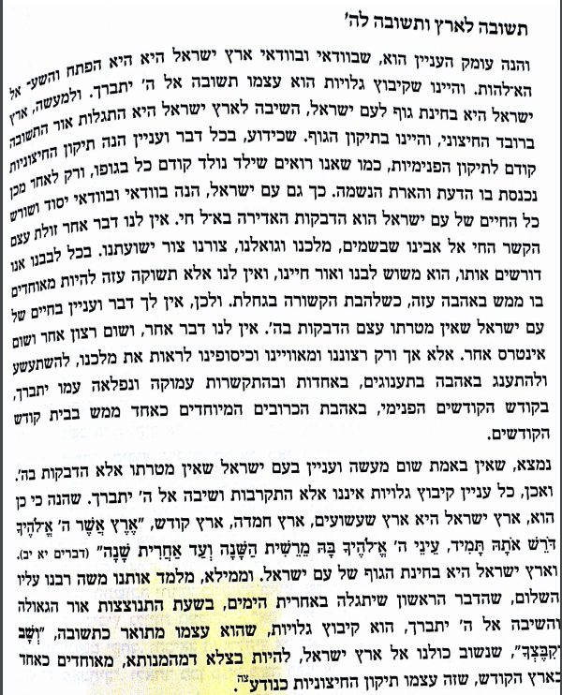
- נועם אלימלך פר' נח, [ע' תחילת ס' נתיבות שלום על עניני חינוך]
ונ"ל דבא לאשמעינין עוד דבר אחד* דהנה בכל דור ודור יש שורש לתקן מצוה מיוחדת יותר משאר מצות למשל בדור הזה יש שורש לתקן מצות ציצית יותר משאר מצות* וכדומה בכל דור יש שורש להחזיק במצוה מיוחדת יותר משאר מצות: ובא הכתוב לאשמעינין שהיה נח צדיק תמים בדורותיו, רצה לומר בכל דור שהיה חי היה מחזיק ומתקן אותה שורש המצוה המיוחד יותר לאותו הדור
- טללי חיים שם עמ' שו
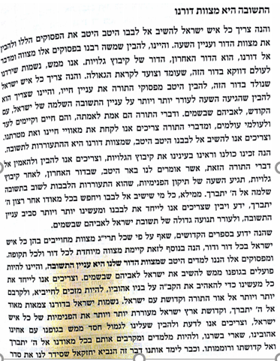
היחס בין אב לאלול
- טללי חיים – אלול תשרי עמ' עז-עח
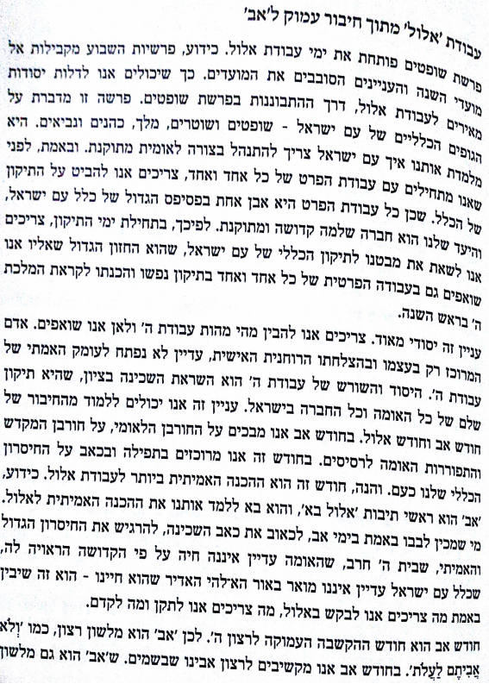...
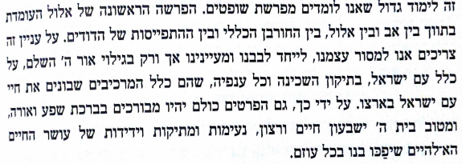
- טללי חיים שם עמ' קסח-קסט (ועיי"ש עמ' קסז בשם הזוהר)
הזוהר מלמד אותנו דבר גדול מאוד מאוד. עיקר עבודת ר"ה הוא להיות בבחינת "בתוך עמי אני יושבת", להרגיש אבר וחלק מעם ישראל, לא להיות כלל עומד לעצמו ומרוכז בעצמו, אלא למוסס לגמרי את כל הרגשות הפרטיות שלו, ולבטל עצמו בתוך עם ישראל כולו, להיות בחינת גרגיר מעם ישראל...
וזה כלל גדול מאוד בעבודת ר"ה, שהוא הפתח לעבודת השנה כולה – "בתוך עמי אני יושבת". צריך האדם מישראל לשים כל מעיינו ולבו אך ורק אל השכינה שבציון, אל עם ישראל כולו, להתפלל על גאולתם של ישראל, לחוש עצמו ממש חלק מעם ישראל, שכל רצונו ומאוורי לבבו אינם אלא כלליים ממש, עסוקים באומר הקדושה, בעם ה', בממלכת ה', בגאולתם של ישראל כולם, ובבניין הבית הגדול והקדוש, בית השכינה, בית עם ישראל – בית המקדש.
What to do?/How to Help The Nation?
- טללי חיים שם עמ' שח ד"ה וצריך (עי"ש עמ' שח-שי)
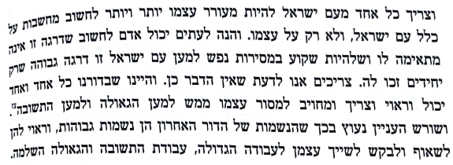
- טללי חיים שם עמ' עט
ממילא נבין שעיקר התיקון המחזיר את השכינה לציון, הוא תיקון המשפט והצדק בישראל. ככל שננהיג את עצמנו אל יסודות הצדק והמשפט, האמת והשלום, כן תחזור השכינה למקומה.
- טללי חיים שם עמ' צא, [עיי"ש ד"ה נמצא]
והנה כמו באדם הפרטי, כן בכלל ישראל. הדרך להידבק כולנו כאומה בה' ית' היא ההליכה במידותיו של מקום. וכמו שיש מידות לאדם הפרטי, כן יש מידות לחברה. כשהחברה מתוקנת וישרה, היא בעלת מידות טובות, וממילא היא מקבילה אל המידות הא-להיות...וזה יסוד גדול מאוד, שכל עניין השראת השכינה הוא מכוח המידות...
- טללי חיים שם עמ' שיא-שיג
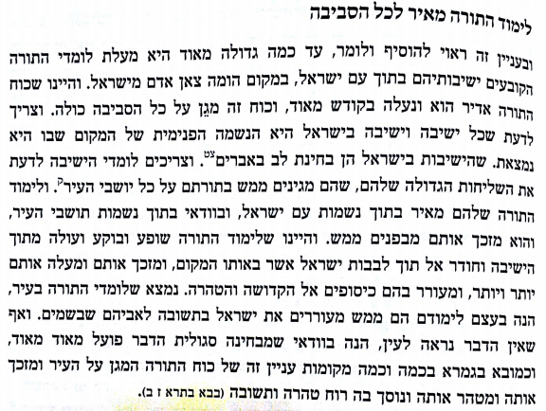
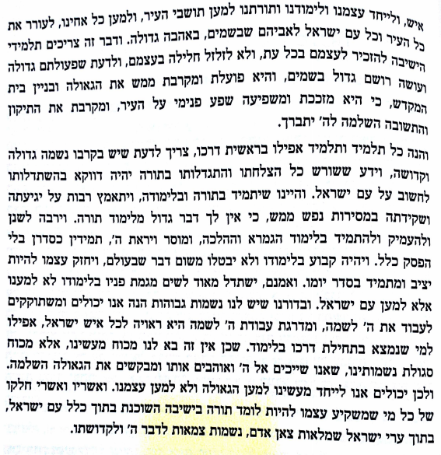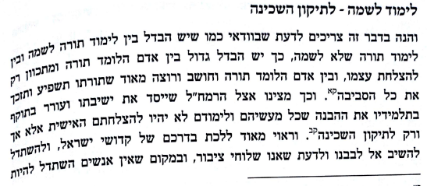
Conclusion
- טללי חיים שם עמ' פא
וברוך שהדילנו מן העמים, שאנו, עם ישראל, אין מטרתנו אלא הדבקות וגילוי קדושת ה' בעולם...כשאנו באים לכונן ממלכה ולבנות אומה בא"י, הרי שהרצון האמיתי שלנו בדבר זה הוא אך ורק לבנות כאן את המכון להשראת שכינתו של הקב"ה...ובאמת, אנו רוצים לחיות כעם בא"י, כדי שנהיה ממלכת ה', כדי שתשכון השכינה בא"י, בבית המקדש, בעבודת הקרבנות, בנבואת הנביאים, בעבודת הכהנים, ובשירת הלוויים.

